DRAGÃO DO MAR DIGITAL

PROPOSTA DE VALOR: o que o Dragão do Mar Digital vai oferecer para o mercado que realmente terá valor para os clientes

- Ser um ponto de integração do ecossistema de TIC do Estado do Ceará, estimulando o desenvolvimento de um ambiente propício à inovação, tornando-se uma marca de referência nacional e internacional, contribuindo assim para a divulgação e o desenvolvimento do ecossistema, de forma a inserir o Ceará no cenário mundial de TIC, com capacidade para atrair grandes empresas e investidores.

SEGMENTO DE MERCADO: quais segmentos de clientes serão foco do Dragão do Mar do Mar Digital

- Empresas, Institutos de P&D, Organizações e Governos, nacionais e internacionais, em busca de soluções de TIC.

CANAIS: como o cliente compra e recebe seu produto e serviço

- Plataforma web de integração do ecossistema de TIC do Ceará;
- Divulgação em listas e redes sociais;
- Artigos em jornais de grande circulação;
- Anúncios em veículos ligados ao setor de TIC, tanto no país quanto no exterior;
- Contato direto com empresas nacionais e estrangeiras;
- Participação em eventos nacionais e internacionais para divulgação e captação de projetos.

RELACIONAMENTO COM O CLIENTE: como o Dragão do Mar Digital se relacionará com o segmento de clientes

- Intermediação entre a instituição cliente e o ecossistema de TIC do Ceará;
- Suporte à negociação entre a instituição cliente e o ecossistema de TIC do Ceará;
- Acompanhamento “pós-venda” após a finalização de cada projeto.

ATIVIDADES CHAVE: quais são as atividades essenciais para que seja possível entregar a Proposta de Valor do Dragão do Mar Digital
- Integração dos diversos atores do ecossistema (academia, empresas e governo) para divulgação das potencialidades de desenvolvimento de projetos na área de TIC no Ceará;
- Divulgação da marca Dragão do Mar Digital, tanto na esfera nacional quanto internacional, como um centro de referência em desenvolvimento de projetos de TIC;
- Captação de negócios para o ecossistema de TIC a serem desenvolvidos em de parceria entre empresas, universidades, institutos federais e institutos de P&D por meio de seus laboratórios de pesquisa;
- Criação de uma Unidade Organizacional, de direito privado, sem fins lucrativos, para coordenar o projeto, dirigida por um conselho constituído por representantes da academia, das entidades de classe empresariais, do governo do estado, dirigida por uma diretoria executiva de até três membros;
- Gestão da Unidade Organizacional criada.

RECURSOS CHAVE: quais são os recursos necessários para realizar as atividades-chave do Dragão do Mar Digital

- Base instalada de laboratórios de alta qualidade nas universidades, institutos federais, institutos de P&D, os quais realizam atividades de pesquisa e desenvolvimento, muitos já tendo criado inclusive fortes laços com empresas de grande porte, como Apple, IBM, HP, DELL, LG, Samsung etc, tendo realizado projetos de desenvolvimento de produtos e processos;
- Existência de incubadoras, aceleradoras e parques tecnológicos;
- Grande quantidade de pessoal com alto grau de formação em diversos cursos na área de TIC, em universidades, institutos e escolas profissionalizantes, tanto na capital quanto em cidades do interior do Estado;
- Cinturão digital;
- Cabos de telecomunicações;
- Plataforma de integração, contendo informações como: os atores do ecossistema, potencialidades para desenvolvimento de projetos, portfólio de projetos desenvolvidos etc;
- Equipe de gestão da Unidade Organizacional que coordenará o Dragão do Mar Digital.

PARCEIROS CHAVE: quais são as atividades-chave realizadas de maneira terceirizada e os recursos principais adquiridos fora do Dragão do Mar Digital

- CSTIC, ASSESPRO, FIEC, SENAI, SEBRAE, FECOMÉRCIO etc

FONTES DE RENDA: quais são as formas de obter receita por meio da proposta de valor do Dragão do Mar Digital
- Aporte inicial do Governo para financiar, por dois anos, a estrutura de custos;
- Financiamento da operação a partir do terceiro ano:
  - Renda obtida com percentuais em cima da captação de projetos;
  - Renda obtida com membros cotistas da instituição com pagamento de taxa mensal.

ESTRUTURA DE CUSTOS: quais são os custos relevantes necessários para que a estrutura proposta para o Dragão do Mar Digital possa funcionar

- Pagamento da equipe de desenvolvimento/suporte/marketing;
- Financiamento de participação em eventos tanto nacionais quanto internacionais.

Obs: desenvolvimento da plataforma de informática feito pela comunidade de TIC envolvida, em colaboração gratuita.

O MODELO

O modelo do Dragão do Mar Digital é descentralizado, de forma que os projetos serão desenvolvidos nas próprias empresas ou nos laboratórios das universidades, institutos federais e institutos de P&D. Os diversos atores interagirão colaborativamente mantendo-se em seus espaços físicos atuais.

O Dragão do Mar Digital será responsável por fazer a interface entre as instituições clientes e os atores do ecossistema de TIC do Ceará, cuja unidade organizacional deverá ser uma associação civil sem fins lucrativos.

O modelo de governança do Dragão do Mar Digital será exercido por um conselho, diretorias e comitê técnico.

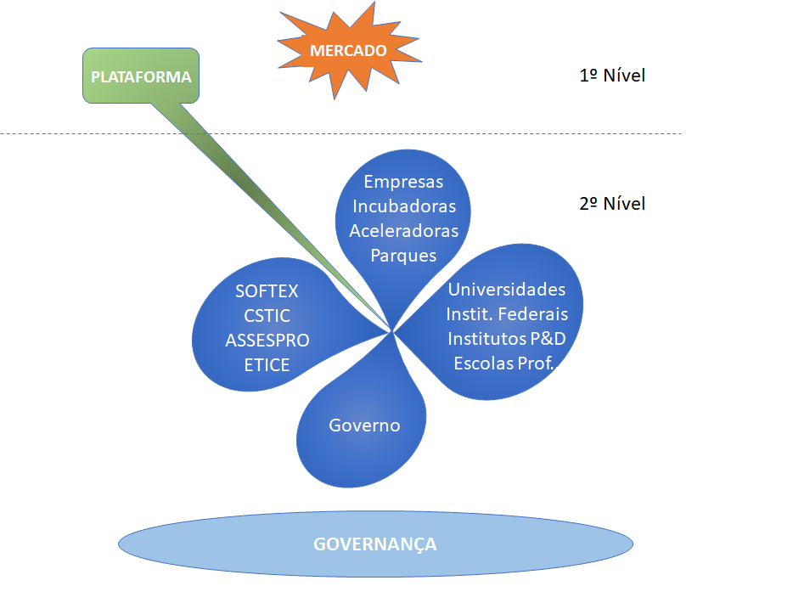

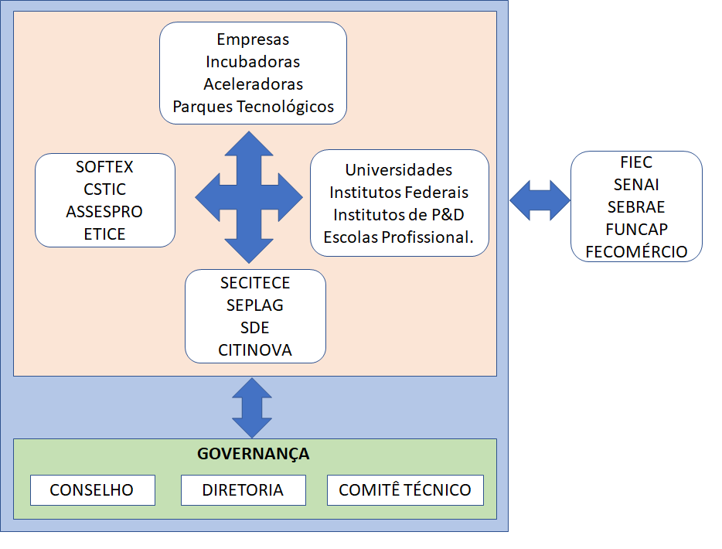

Conselho:

- Representante das universidades, institutos federais e institutos de P&D
- Representante das empresas associadas
- SECITECE
- SEPLAG
- SDE
- CITINOVA
- ETICE
- SENAI
- SOFTEX
- ASSESPRO
- FECOMÉRCIO

Metas para 10 anos:

- Quantidade de empresas:
- Quantidade de empregos:
- Faturamento:

PORQUE TIC

TIC - Tecnologia da Informação e Comunicação – compreende Software, Hardware, Serviços, Comunicação, Inovação, Tecnologia.

É uma economia que:

- É limpa e que não precisa de água;
- Gera empregos de alta qualificação e remuneração;
- Atrai empresas;
- É sem dúvida a economia do século XXI, pois compreende alto valor agregado, inovação e inteligência;
- Nós, cearenses, somos vocacionados para esta área;
- Permite a interiorização do desenvolvimento;
- É um setor transversal - envolve todos os outros setores, além de ciência, tecnologia, pesquisa, desenvolvimento e educação;
- É um setor efetivamente transformador da realidade socioeconômica.

No Ceará:

- Possuímos centenas de empresas de TIC;
- Possuímos milhares de profissionais de TIC assim como diversas faculdades, universidades, institutos federais e institutos de P&D;
- Temos muitas ações de desenvolvimento do setor de TIC, mas parecem desarticuladas entre as múltiplas instâncias (governo, academia, mercado);
- Temos um setor que cresce 15% ao ano, mas que ainda assim não consegue conter o movimento migratório de empresas e profissionais para outros países e estados.

VISÃO GERAL DO SETOR

O setor de TIC do Ceará possui as seguintes características:

- Conta com aproximadamente 900 empresas de TIC;
- Maior parte de pequenas e médias empresas;
- Mais de 12.000 empregos diretos;
- Empresas certificadas CMMI, ISO9001, MPS.BR;
- Empresas premiadas Great Place To Work, VOCE SA Melhores Para Trabalhar, EXAME (Que Mais Crescem, ...);
- Setor que cresce a 2 dígitos por ano (15%);
- Empresas que exportam para outros estados e para outros países;
- Escolas que se destacam na formação matemática – em âmbito nacional.

O Ceará possui um setor de TIC bem articulado e organizado, mas que precisa de um maior apoio para que possa exercer no estado todo o seu potencial transformador.

Um olhar mais aprimorado, no entanto, mostra empresas mudando de estado por sentirem que não há incentivos adequados, profissionais mudando de estado por acharem que outros estados apresentam outras possibilidades (ou mesmo qualidade de vida, normalmente associada com segurança e mobilidade urbana).

Olhando de perto, vemos que há empresas trabalhando com universidades, mas ainda em um volume baixo e gerando pouca inovação. Veremos que é quase inexistente a presença de pesquisadores nas empresas.

Acabaremos por ver que as empresas que chegam de fora não interagem com o mercado local. E que o governo muitas vezes compra soluções caras, vindas de outros estados e países, deixando de promover o desenvolvimento local. O mesmo acontecendo nas empresas privadas, que deixam de comprar de empresas locais muitas vezes por desconhecimento, outras até por preferirem trazer uma ‘grande marca’ – mesmo que isto signifique pagar mais caro e ter um atendimento muitas vezes pior.

Em síntese, vemos empresas com vontade de crescer, mas que enfrentam grandes dificuldades para que isto ocorra!

